De Ronde van Maarten 2021 Etappe 3 - Leest
Leest is een dorp van Mechelen aan de rivier de Zenne.
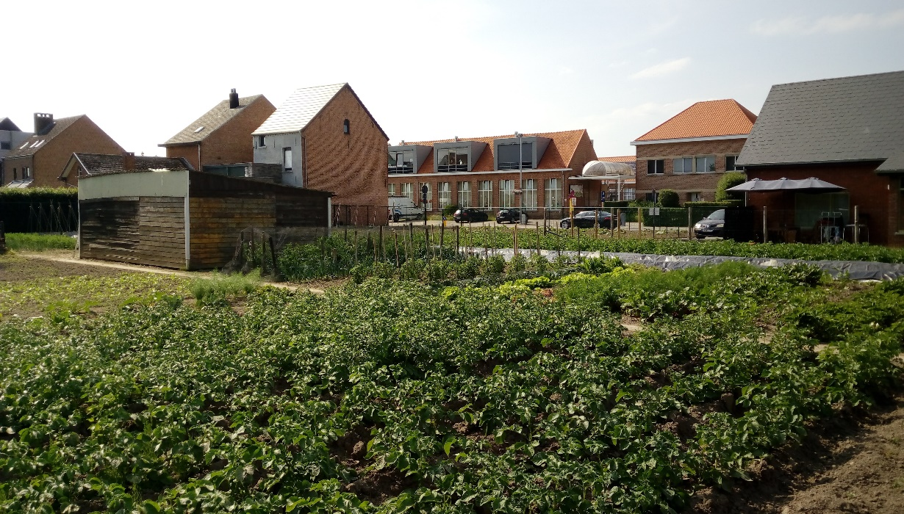
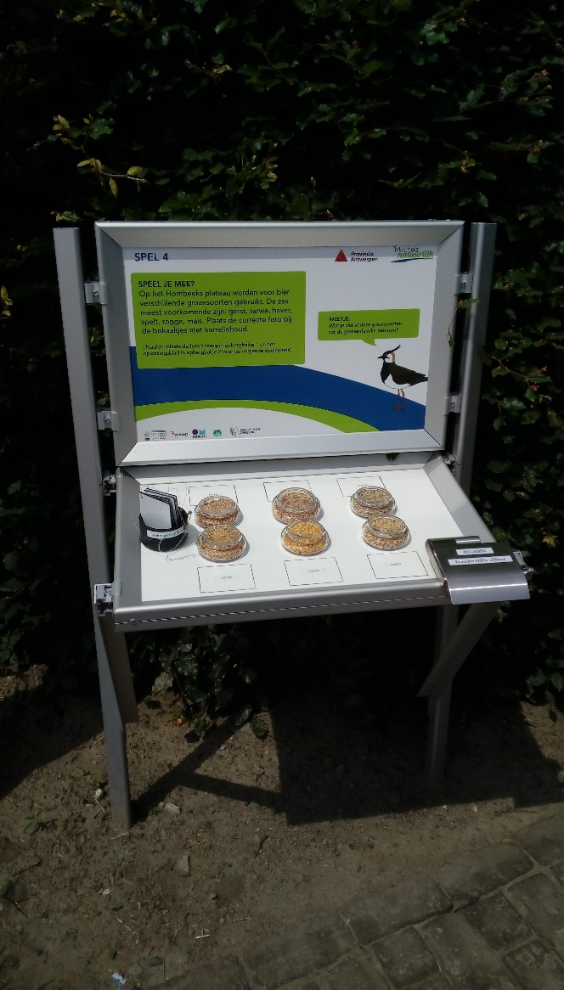
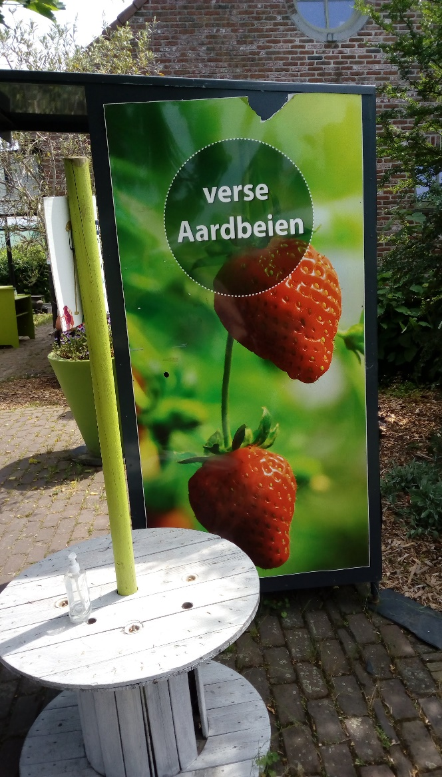
Het is nog steeds een echt landbouwersdorp. We verkenden het dorp aan de hand van de fietskaart Mechels Natuurlijk langs tal van lokale producenten van voornamelijk groente, maar ook van aardbeien, een paardenmelkerij, een hertenfarm en een paar microbrouwerijen.
Hoevewinkel ’t Hertsveld met een handige afhaalautomaat is zeker een bezoek waard.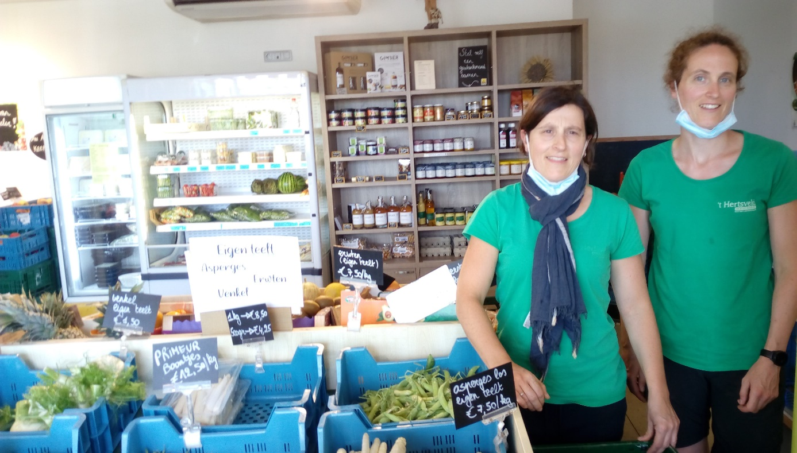
Meer info over het dorp vind je hier. Wil je ook de andere dorpen te voet of met de fiets verkennen? Lees meer.

